SESIÓN ORDINARIA 06 DE LA COMISIÓN EDILICIA PERMANENTE DE HACIENDA PÚBLICA Y PATRIMONIO MUNICIPAL

Buenos días compañeras, compañeros. Muchas gracias por atender esta convocatoria, el de la voz MIGUEL MARENTES, vamos a dar inicio a la sexta sesión ordinaria de la comisión edilicia permanente de hacienda pública y Patrimonio Municipal, siendo las 11 horas con 26 minutos de este viernes 21 de noviembre de 2025. Voy a dar lectura a la orden del día.
PUNTO No.1.- LISTA DE ASISTENCIA, DECLARACIÓN DEL QUÓRUM, LECTURA Y APROBACION ORDEN DEL DÍA
Nombre | Asistencia | Falta | Falta Justificada
C. MIGUEL MARENTES | X
C. CLAUDIA MARGARITA ROBLES GÓMEZ |  | X
C. HIDANIA ROMERO RODRÍGUEZ | X
C. JOSÉ BERTIN CHÁVEZ VARGAS | X
C. GUSTAVO LÓPEZ SANDOVAL | X

Contamos con la presencia de 4 de 5 integrantes de esta comisión por lo que declaramos la existencia de Quórum legal.
- Lista de asistencia, verificación del quórum legal y en su caso aprobación del orden del día.
- Estudio, análisis y en su caso, aprobación de la baja y destino final de 54 bienes muebles, 23 accesorios y equipos de cómputo y 21 herramientas, así como la baja y donación de 4 bienes muebles a la procuraduría de protección de niñas, niños y adolescentes del Sistema para el Desarrollo Integral de la Familia (DIF).
- Asuntos varios.
- Clausura.

Pregunto compañeras, compañeros, si tienen algún asunto que agendar, ¿no? De no ser así. Someto a su consideración la orden del día propuesto para esta sesión. Si están por la afirmativa, les pido que lo hagan levantando la mano, por favor.
Sentido de la votación
Comisión convocante: Hacienda Pública y Patrimonio Municipal
Cargo | Nombre | A favor | En contra | En abstención
Presidente | C. MIGUEL MARENTES | 
Vocal | C. CLAUDIA MARGARITA ROBLES GÓMEZ | AUSENTE
Vocal | C. HIDANIA ROMERO RODRÍGUEZ
Vocal | C. JOSÉ BERTIN CHÁVEZ VARGAS
Vocal | C. GUSTAVO LÓPEZ SANDOVAL

Aprobado por UNANIMIDAD de los presentes.

PUNTO No.2.- ESTUDIO, ANÁLISIS Y EN SU CASO, APROBACIÓN DE LA BAJA Y DESTINO FINAL DE 54 BIENES MUEBLES, 23 ACCESORIOS Y EQUIPOS DE CÓMPUTO Y 21 HERRAMIENTAS, ASÍ COMO LA BAJA EN DONACIÓN DE 4 BIENES MUEBLES A LA PROCURADURÍA DE PROTECCIÓN DE NIÑOS Y ADOLESCENTES DEL SISTEMA PARA EL DESARROLLO INTEGRAL DE LA FAMILIA.

En la pantalla tienen el oficio 804/2005 suscrito por la jefa de Patrimonio Municipal dirigido a su servidor en el que solicita que esta comisión dictamine la baja definitiva de los bienes muebles que acá a continuación vamos a mostrarles, porque su vida útil ya se agotó y ya no son de utilidad para el municipio. Entonces, para poderlos dar de baja del inventario Municipal se requiere un dictamen y la aprobación del Ayuntamiento, para que se pueda proceder este trámite administrativo. Aquí describe pues son equipo de administración inmobiliaria y equipo de oficina, accesorios, equipo de cómputo y 21 herramientas entre ellos desbrozadoras, motosierras, carretillas y demás. Y bueno, también una solicitud por parte del sistema DIF Municipal en el que solicitan que los bienes muebles que tuviera el Municipio y no les fueran de utilidad que se les fuera donado y también vamos a mostrar las imágenes de los cuatro bienes muebles que ellos verificaron y consideraron que, si les son útiles para la PPNNA y pues bueno, vamos a continuar. Aquí está el oficio. Estos son de la descripción de los cuatro bienes muebles que se podrían donar al PPNNA. Es un escritorio de dos cajones color café, un módulo para computadora color beige, una silla secretarial negra de plástico y un sillón semi ejecutivo con ajuste de altura, por eso vamos a mostrarles las fotos. Aquí la conexión del oficio donde solicitan, aquí está la foto.
Vamos a ver los bienes que se van a dejar aquí. Este es el escritorio de dos cajones, este es el muro para la computadora y los dos sillones o sillas que también, se encuentran actualmente en la bodega pues de donde era el casino auditorio; se encuentran empolvados, pero pues bueno, con la debida limpieza y algunos ajustes por parte de los compañeros de servicios generales de DIF, ellos consideraron que les pudiera ser de utilidad entonces están solicitando la donación.
C. HIDANIA ROMERO RODRÍGUEZ. – “O sea, ¿así se les entregaría?”.
C. MIGUEL MARENTES. – “Si, así como están ya el servicio general del DIF se encargaría de darles el mantenimiento para que sea diferente porque realmente pues Sí, están regulares”.
C. HIDANIA ROMERO RODRÍGUEZ. – “Una lijadita, una pintadita, a lo mejor pisotearle, cambiarles el tapiz a las sillas, si están si no se sientan y abajo”.
C. MIGUEL MARENTES. – “Entonces, si están en un estado regular pues, tal vez poco los ayuden, pero bueno, eso son lo que se consideraron que son de utilidad que pudiera ser para ellos. Bueno, continuamos con los que van a ser para baja definitiva. Pues son varias imágenes. Este así se encuentra pues la bodega del casino auditorio. Ahorita vamos a ver este la descripción de los 54 bienes para ver si encuadran, desconocemos si ya están comprometidas para otro proyecto. El personal de la PPNNA acudió directamente y valoró pues también las cosas que les eran de utilidad y entre ellos no señalaron las sillas, no sé si porque no estén disponibles o porque no les eran de utilidad, entonces habrá que este priorizarlo con ellos. Pero todos estos bienes muebles que se encuentra apilados nada más en estas seis imágenes. Por si gustan ahorita vamos a proceder a”.
C. HIDANIA ROMERO RODRÍGUEZ. – “Una pregunta, por ejemplo, ¿el DIF también ya observó esas sillas? Sí, porque comento porque, por ejemplo, está la guardería Ángel Guardián que, o sea, en este caso podrían incluso ser donadas esas sillas si están en buen estado, a la misma guardería”.
C. MIGUEL MARENTES. – “Sí. Bueno, ahora sí que el personal que acudió directamente a la visita de campo fue personal de la PPNNA, ¿no? Este, ya si en un momento dado si solicitan bienes para el CADI, pues bueno, ya sería otro proceso, ¿no? La solicitud fue meramente para la PPNNA. Bueno, esos son los bienes. Escritorio con cajones color maple de aglomerado, escritorio con cajones gabinete central color negro, un archivo de cuatro separadores color café, un banco de madera cubierto de pintura color azul, un banco de madera color naranja cubierto de barniz, carro para llaves para archivar las llaves de los departamentos color gris metal, porta llaves para guardar llaves del parque vehicular, librero con puertas color nogal, mesa de trabajo modular color gris, mesa de centro color café de pie, módulo para computadora de madera color gris, papelera de dos niveles color nogal, papelera de tres charolas color gris, silla negra con coderas color negro, silla color camel tubular de cromo, sillas, sillas pero se dan cuenta estos todos son color negro no corresponden a las sillas naranjas son sillas que pues con el uso se han ido desgastándose, carentes regular malo y pues ya son útiles para el departamento. Sabemos que también con el paso de los años se ha ido intentando mejorar las condiciones de trabajo de las compañeras y compañeros y es por eso que se vienen comprando nuevas sillas más cómodas para el trabajo del día a día del municipio. Los alcoholímetros, ventiladores de torre, radios que no son útiles, teléfonos celulares, montajes y postes reparación de vigilancia. Si se dan cuenta, la fecha de adquisición de la mayoría, pues atienden a ya años, como 7, 12, 13 años en general son muchos años de uso”.
C. HIDANIA ROMERO RODRÍGUEZ. – “Efectivamente no se encuentran las sillas naranjas que sí están valoradas que están en buen estado”.
C. MIGUEL MARENTES. – “Ya en cuanto al equipo de cómputo es otra pestaña del Excel y aquí esta. Pues bueno, estos son CPU, monitores que bueno por procesador natural de que ya tenían pues ya no son de utilidad para las funciones del software que se utiliza aquí en el municipio, los no break también tienen cierta vida útil, cámara de vigilancia que por uno u otro motivo ya no podemos dar funcionamiento y este equipo”.
C. JOSÉ BERTIN CHÁVEZ VARGAS. – “Oye, pero muchos dicen que están buenas incluso todavía”.
C. MIGUEL MARENTES. – “Bueno, es que a sus condiciones no se actualiza el inventario, cuando se da de alta se registra con cierto estado de conservación y es cuando ya no se modifica hasta tanto se da de baja o se solicita cambiarlo de bueno a malo, de acuerdo a cómo se recibe en Patrimonio. Entonces, por ejemplo, si estas videocámaras que dicen que están en buen estado, ya no son de utilidad, pero en este caso quiero pensar para la corporación de seguridad pública, pues ellos tendrán su oficio justificante porque se está dando de baja, ¿no? Tiene, mira, esta tiene 15 años de vida útil y estás tiene cinco y cuatro. Quiero pensar que con esta nueva incorporación del equipamiento que se ha hecho a la incorporación de admisión del equipo de seguridad, es por eso que se han ido desechando de las más antiguas para dar paso a las nuevas”.
C. GUSTAVO LÓPEZ SANDOVAL. – “¿Pero todo eso se va a la chatarra?”.
C. MARIA GABRIELA PATIÑO ARREOLA. – “No, esto que es equipo de cómputo, perdón, se va a la empresa, a la empresa que mencionaban en el oficio, los de ensamble”.
C. GUSTAVO LÓPEZ SANDOVAL. – “Y ¿cuánto nos va a dar la empresa por mandarle por mandarle eso?”.
C. MARIA GABRIELA PATIÑO ARREOLA. – “No nos paga, porque es chatarra, para ellos es chatarra, es nada más darla de baja. Es desensamble de componentes electrónicos”.
C. GUSTAVO LÓPEZ SANDOVAL. – “Vamos buscando. Si yo me ofrezco a buscar, habrá una que nos puede dar algo para mandarle todo eso, y ese dinero podemos donarlo a alguna para el mismo DIF, alguna institución. Ya si no nos van a dar nada, pues ya con todo lo que nos van a dar que sean 4 o 5000 pesos pues a todo dar, ¿no?”.
C. MIGUEL MARENTES. – “Bueno, ese es el mecanismo con el que se ha venido desempeñando el municipio en cuanto a las partes bienes armables, pero bueno, con todo gusto podemos valorarlo junto con la Tesorera y la Licenciada Gina, jefa de Patrimonio, para ver este que otra empresa se puede dar de alta como proveedora de servicios Municipales y en el siguiente, bueno, esto es una constante, ¿no? Dar de baja viene muebles. Entonces para el siguiente proceso de baja poder considerar otra empresa. Este, pero con todo gusto, si se puede comprar todo eso”.
C. GUSTAVO LÓPEZ SANDOVAL. – “Hay empresas en Guadalajara que se dedican y te compran toda la chatarra que es como basura. Muchas cosas son reciclables y las ponen en plástico. Hay muchas cosas ahorita quiero ver sobre la motosierra, vi también unas carretillas, es fierro, es aluminio, se puede vender y ese dinero vamos usan dándolo para otra cosa”.
C. MIGUEL MARENTES. – “Sí. Bueno, aquí ya este vamos a pasar con las herramientas. Vienen aquí dispersora de metal, mochilas, carretilla que fue donado por comité de feria, desbrozadoras, esmeriladora, motosierras, podadoras, moto taladró”.
C. GUSTAVO LÓPEZ SANDOVAL. – “Una motosierra husqvarna y que dicen que está buena, anda oscila entre los 35 y 42,000 47,000 pesos nuevas”.
C. MIGUEL MARENTES. – “Aquí viene el costo en que se adquirió la factura, ¿no? Que son 13,315 pesos es un precio que se pidieron en su momento cuándo la compraron. En este caso estas motosierras fueron adquiridas hace 3 años y aquí viene la marca y el número de inventario que será. Sabemos que también a través de redes sociales y lo que ha anunciado el presidente Municipal en que se ha ido mejorando el equipamiento las áreas operativas e insisto que es el mismo tenor de los demás este, bienes muebles que se han ido describiendo, que es que han equipos nuevos para y se van a estos para la reparación pueda salir lo mismo casi nuevo”.
C. HIDANIA ROMERO RODRÍGUEZ. – “Habrá algo cambio que se pueda donar todo esto, o sea, sabes qué, a lo mejor no es una motosierra, o sea, que me vas tú a donar, te voy a ti a entregar dos equipos de cómputo un decir, algo así”.
C. MIGUEL MARENTES. – “Compañero Gustavo, insisto, esta empresa creo que es la que o sea ha venido trabajando el motivo por el cual no hay otra empresa más participante, sí lo desconozco, pero insisto en la siguiente tanda de bienes de baja podemos considerarlo como otra empresa tomando en consideración tiene que darse de alta como proveedor y todo ese rollo y me imagino que tiene que tener certificaciones de calidad para los componentes electrónicos o componentes con cierto tipo de metales que tienen que certificar al municipio que se le van a dar el uso y el destino correcto”.
C. HIDANIA ROMERO RODRÍGUEZ. – “Y pues de alguna manera yo creo que existe un convenio precisamente con esta empresa a lo mejor hasta cierto tiempo que por ejemplo ya para la siguiente podríamos proponer la empresa que comenta, o sea, que puede proponer aquí el compañero ya podíamos manejarlo con Vicky, ¿verdad?”.
C. MIGUEL MARENTES. – “Sí, estoy de acuerdo para considerar algún otro proveedor del servicio para desechar, ¿no? Estos productos”.
C. GUSTAVO LÓPEZ SANDOVAL. – “Sí. que invitar a los chatarreros también aquí porque finalmente hay mucho exactamente, o sea, eso podemos vender, ¿no? Cómo vamos a Bueno, no sé cómo se ha manejado en este momento yo no estoy de acuerdo en regalar y no recibir nada a cambio”.
C. MARIA GABRIELA PATIÑO ARREOLA. – “Pero no se regalan”.
C. GUSTAVO LÓPEZ SANDOVAL. – “Entonces, ¿qué se va a hacer?”.
C. MARIA GABRIELA PATIÑO ARREOLA. – “Si hay un ingreso, hay una separación, o sea, es una separación. Lo que son bienes muebles, pues obviamente no los puedes este pero lo que son chatarra para lo que es chatarra de maquinaria y cosas de esa naturaleza, sí se vende una chatarrera y sí se obtiene un ingreso. La empresa este que se mencionó al inicio nos manda un informe. Sí. Ya cuando reciben los bienes muebles, ¿cuál es el destino final que se les dan? ¿Qué es lo que hacen con ellos? Y nos mandan un informe de todo lo que se envió, cómo lo reciclan ellos, porque debe de haber este una manera especial para el reciclado de los equipos de cómputo, de maquinaria, de cosas de esto, cosas de”.
C. HIDANIA ROMERO RODRÍGUEZ. – “Entonces, sí recibimos algo a cambio, ¿no? A lo mejor no en efectivo, ¿no?
C. MIGUEL MARENTES. – “Si me permiten acabo de hablar con la licenciada Gina ahorita nos va acompañar este ahorita viene para acá para que nos pueda aclarar este las dudas respecto a la empresa que tiene el compañero Gustavo y este justamente lo que comentaba la Licenciada Gaby respecto a la separación de lo que sí se le puede sacar provecho, ¿no? Esperamos este en lo que se integren. Vamos a tomar un receso en lo que se incorpora la Licenciada”.
“Buenos días compañeras. Retomamos la sesión. Muchas gracias Licenciada Georgina Romero Torres jefa de Patrimonio Municipal. Muchas gracias Licenciada por acompañarnos con tan poco tiempo de anticipación. Bueno, licenciada, pues hay dudas aquí entre los compañeros respecto al destino final que se le va a dar a los bienes muebles, que nos hizo favor de hacernos llegar en el listado, precisamente, bueno, particularmente dos dudas, ¿no? Primero, si se recibe algún beneficio económico por la baja de esos inmuebles, que muchas veces contienen componentes electrónicos o metálicos que pudieran ser de valor. Y dos porque ciertos bienes como los que voy a pasar en la pantalla aparecen en estado de conservación bueno.
C. GEORGINA ROMERO TORRES. – “Buen día a todos, muchas gracias por la invitación, con gusto estamos aquí para aclarar cualquier duda que puedan tener. Respecto a la primera pregunta de si la empresa, en este caso estos componentes electrónicos, nos entrega algo a cambio de lo que nosotros les hacemos entrega es no, no recibimos ningún tipo de aportación económica o pago o como le gusten llamar respecto de ellos, recibir algo y darnos algo económico a cambio, no entrega ni económico ni en especie, nos entrega un dictamen, un manifiesto les llaman ellos. Es un documento a lo que ellos están capacitados para entregar. Son una empresa bien constituida en el tema del cuidado del medio ambiente y del tratamiento que le van a dar a los residuos que reciben por parte de un sin número de empresas, incluidos algunos municipios. En ese manifiesto nos manifiestan, valga la redundancia, la catedra de bienes que reciben, de qué tipos son, qué fin les van a dar determinado tiempo de números que revisen. Dando continuidad, si en este caso se aprobara y se le entregara a esta empresa los bienes, después yo siempre procuro o en los propios acuerdos que se aprueben dar o algún informe final de qué sucede con esos bienes. Es parte del proceso de la baja. Una vez que se aprueba por hacer la entrega yo recibo el manifiesto, entonces ya hago yo un informe por memorizado de cuál fue el proceso que se llevó a cabo y finalmente entrego el manifiesto. No se recibe ninguna parte económica ni otros bienes a cambio, no nada. Solamente el manifiesto de qué se va a hacer con esos bienes que ya no están en buenas condiciones físicas, que su vida útil ya terminó o que es incosteable su reparación, puede ser cualquiera de los tres y los emplean. Respecto de los bienes que aparecen en el listado como buenos, como regulares o no sé, necesitaría revisar, pueden tratarse de algún error porque si ya están para proceso baja, obviamente tendría que verificar que fuera estado bueno. Hay un bien que puede estar en físicamente que se puede visualizar como en un estado bueno, pero mecánicamente por el caso de las motosierras o de ese tipo de cuestiones, hasta propios vehículos que se ven físicamente bien, hagamos un ejemplo de las patrullas que se van a entregar, físicamente se ven bien, no las vamos a dar de baja del sistema porque para ir y entregar oficios funcionan, más no para ser patrullas. No sé si me voy a dar a entender. O sea, hay bienes que tienen que se les puede dar otra función fuera de la original que serán las patrullas y podrían funcionar, aunque su estado general no es bueno, regular y hasta malo, pero para decir si hay un departamento que no tiene vehículos y el asignarle una unidad que en algún momento fue patrulla le va a funcionar, bueno, lo sigo dejando en esa calidad, ya no como patrulla, pero sí para que por lo menos puedan venir a presidencia a dejar documentos más en los departamentos que están fuera de palacio. Tendré que revisar en estos casos si puede ser un error de cuando pido los listados y que no haya corregido el inventario la calidad del bien, porque nos llega un dictamen para proceder a la baja del bien de una dependencia este que esté que tenga la capacidad para hacerlo. Es decir, el taller Municipal me da un dictamen de las condiciones mecánicas de los bienes. Pero, por ejemplo, aquí para el esquema de motos tendrá que hacer el taller la gente que lo repara o uno de nuestros proveedores que él dice, "Sabes qué pues ya no funciona o va a ser muy incosteable la reparación, lo que tiene mal es muy caro comparado que si compras una rueda que suele pasar. Tendría, si me lo permiten revisar el tema. Si desean este que esos bienes salgan de listado sin problema y lo hacemos o nada más que me permitan revisar y decirle, "¿Sabes qué? está mal, no está actualizado, es malo o regular lo que ustedes gusten”.
C. HIDANIA ROMERO RODRÍGUEZ. – “Pues aquí la duda era precisamente que, si había algo de regreso, vamos, o sea, pero de ahí más no estás criticando”.
C. MIGUEL MARENTES. – “Mejor seguiríamos con el listado que nos envió para la baja, no creo necesario tener que hacer descripción uno por uno para ayudarles igual no sé, Licenciada si para abundar en el tema con los compañeros y compañeras de la comisión, si es de su deseo y si nos lo permite dar un recorrido por la bodega para que puedan ver de su propia mano estas imágenes, que nos hicieron llegar”.
C. GEORGINA ROMERO TORRES. – “El amontonamiento, el deterioro, no tenemos un espacio adecuado, por llamarlo de una manera. Eso es una caballeriza que formó parte del antiguo comité de feria es la zona donde era la parte turística y que presentaban artesanías y demás, está entre el casino y donde se ponía la feria no sé si ubican esa parte. Ahorita es caballeriza de la parte del lienzo charro y de lo que maneja la asociación de charros, donde estaba esa área gastronómica, no gastronómica, turística y artesanal, exposiciones ahí. En la primera es donde tenemos ahí, nos dan espacio. Es un lugar que nos han vandalizado varias veces procuramos lo más rápido estar haciendo los movimientos de baja precisamente porque pues no tenemos vigilancia, no podremos tener al equipo ahí. Entonces, tenemos por ahí cuando se da el tema de la donación es lo que procuramos más rápido sacar, pero luego está que se tenga que hacer el contrato de la donación y que luego bueno, van en el proceso van sucediendo un sinfín de cosas, pero si gustan hay algunas que a simple vista podrían decir se ven bien pero ya no están”.
C. JOSÉ BERTIN VARGAS CHÁVEZ. – “Yendo ahí ya te das cuenta que no. Por ejemplo, decía de las sillas, hay unas sillas naranjas ahí que se ven bastante bien”.
C. GEORGINA ROMERO TORRES. – “Hay esas forman parte, una parte de la donación a una escuela, es un lugar de estudiantes que fue donado el año pasado, pero no hemos podido entregarles porque el contrato no ha quedado finiquitado”.
C. MARÍA GABRIELA PATIÑO ARREOLA. – “La casa del estudiante”.
C. JOSÉ BERTIN VARGAS CHÁVEZ. – “¿Y ese contrato ha sido por parte de nosotros?”.
C. GEORGINA ROMERO TORRES. – “Sí, la parte, no propiamente nosotros, el área jurídica ya tiene el machote de, pero la institución como tal no se ha acercado, no han venido y luego que el que representante”.
C. HIDANIA ROMERO RODRÍGUEZ. – “Y luego que no cuenta con varios lineamientos que pues tienen que cumplir para poder detonar”.
C. GEORGINA ROMERO TORRES. – “Yo ya tengo una orden del pleno de entregarlas, pero pues si no tengo a quién entregarlas o no tengo el medio jurídico para hacerlo, pues ahí están abandonadas. Pero ya están, ya están donadas, a esa institución”.
C. MIGUEL MARENTES. – “Ya, gracias. Bueno, también preguntaba Licenciada aquí el Regidor Gustavo si no hubiera otra empresa, me imagino este que sí, que pudiera dar una retribución al municipio”.
C. GEORGINA ROMERO TORRES. – “Podríamos darnos a la tarea de buscar a alguien que, si pudiera recibirnos y pudiéramos recibir, digamos, para tener un mayor beneficio al entregar algo de partes, hago el compromiso en este momento de buscarlo. Hemos venido trabajando con esta empresa de desensamble de componentes. Ya desde varias administraciones anteriores, cuando yo llegué a Patrimonio ya venía trabajando con esa empresa. Sí, teníamos algo de tiempo. Por lo menos cuando yo llegué ya estaba eso, pero naturalmente habrá alguna otra que nos pueda, pues no sé, a lo mejor hacer alguna donación de algo”.
C. MARÍA GABRIELA PATIÑO ARREOLA. – “Es que este ahí el destino final que se le debe de dar a los bienes es distinto. Unos son componentes electrónicos, otra es chatarra, como puede ver si lo de las desbrozadoras y otra es los bienes muebles, porque una son herramientas y las otras son bienes muebles escritorios. Son tres rubros. Sí, pero son tres rubros que no se les da el destino final igual a los tres. Este, unos son componentes electrónicos que se van nada más la chatarra, otra es el destino que se le da a las herramientas, desbrozadoras y cosas de esas. Y otro destino es el que se le da a los bienes muebles que son madera y cosas de esa naturaleza. Entonces, el destino final de cada uno de esos es diferente. Sí. Los escritores esos no se va a mandar una empresa de componentes electrónicos. Sí. Entonces es diferente el tratamiento que se les da o el destino final. Lo que sí puede ser chatarra, sí puede ser, por ejemplo, vendible. Sí, lo que es son herramientas y cosas de esa sí pueden venderse y si puede obtener el municipio algún beneficio económico. De lo que sí de plano no se puede este vender, ese sí le da otro destino final, pero son distintos a cada uno de los rubros”.
C. GEORGINA ROMERO TORRES. – “Lo que me pudiera resultar más obvio es que haya más empresas que le pudieran dar un destino final a la parte de los componentes electrónicos, que siento que puede haber más empresas de eso que de lo demás. Chatarra, pues sí, hay chatarreras, pero no es una cantidad un volumen grande. Aquí lo que podremos hacer, si se decide así en su momento, en la siguiente baja, presentarle las propuestas de dónde y tendría que dirigirse a diferentes proveedores o que nos reciban el material. Ahora, para que nos den algo a cambio también se tiene que aprobar porque tiene que entrar a las arcas con una partida o un destino de algo. Primero aprobar una baja y después hacer un proceso independiente a la baja para o venderlos o más bien sería venderlos porque vamos a recibir un recurso, tenemos que hacer dos procesos diferentes”.
C. MIGUEL MARENTES. – “Hacer una cotización de cuánto es lo que ellos pagarían por nuestros bienes que les vamos a dar, este y con base en eso necesita incluir el que se autorice ingresar ese dinero a las arcas municipales”.
C. GEORGINA ROMERO TORRES. – “Ahí tendremos que separar los bienes para que la Hacienda, que es quien lo realizaría, no tanto el área de Patrimonio si no la hacienda, elabore el proceso si fuera subasta o si fuera venta y bueno, ya pone a la venta tantos bienes o tantos fierros o lo que vaya en estas condiciones y habrá que recibir postores y todo. Hacer un proceso diferente ahorita a darlos de baja y ponerlos a un lado para que les den”.
C. MIGUEL MARENTES. – “Sí, se recordar que es el proceso mucho más largo, ¿no? Subastar”.
C. GEORGINA ROMERO TORRES. – “El año pasado hicimos un proceso de subasta de los vehículos que tenemos en el que tenían muchísimos años allá abandonados, digo, sin hacer señalamientos en las administraciones anteriores muchos años atrás hacían el proceso a la baja, más no se hacia la parte del destino final de los bienes. Entonces hacían la baja y allá se quedaba allá en el galerón arrumbados. Nunca se hizo el proceso ni de venderlo, ni de sacarle las piezas, ni de vender a lo mejor que pudiera servir el motor, alguna parte, nada. Ahí se quedó y se echó a perder todo. Dimos de baja 27 vehículos, fue un proceso de subasta. Hubo quien, pero se vendieron como chatarra, porque ya no había manera de rescatarles nada”.
C. GUSTAVO LÓPEZ SANDOVAL. – “Y eso es lo que pasa en todas las administraciones, en todas, como no es dinero que les cuesta, se les hace muy fácil, pero si les costara siempre veríamos cómo sacar y utilizar.
C. MARÍA GABRIELA PATIÑO ARREOLA. – “Permítame Regidor, comentarle que la administración pasada no se hizo esto, la administración pasada siempre estuvimos al pendiente de darles un destino final a los bienes”.
C. GUSTAVO LÓPEZ SANDOVAL. – “Cualquier administración, cualquiera que hizo eso es porque no les cuesta, digo claramente”.
C. GEORGINA ROMERO TORRES. – “Ah se refiere a los anteriores que no hicieron el proceso”.
C. MARÍA GABRIELA PATIÑO ARREOLA. – “Pero nosotros si hicimos un proceso de subasta”.
C. HIDANIA ROMERO RODRÍGUEZ. – “Fíjese que incluso ahorita que hablas del galerón, este, a mí me tocó en la administración este, ahora con Alejandro este de checar lo de un vehículo donado, o sea, al parecer ustedes no lo donaron a nosotros, pero se compró aquí en el municipio, entre documentos busqué, busqué, en dirección este, qué podría haber donde se había hecho la venta, la compra, pero no hubo nada, pero al parecer si este se compró incluso se pagó aquí con recursos propios y se lo donaron, pero como ahí cómo podemos, bueno, ya no me corresponde, pero cómo se puede rescatar ese vehículo porque veíamos el que está, este, Iván nos comentaba que la reparación incluso que no salía más de 50,000 pesos, que dije pues bueno, no es nada comparado, puede dar, o sea, rescatar el vehículo”.
C. GEORGINA ROMERO TORRES. – “Pero, ¿por qué rescatarlo? ¿Por qué no lo tienen ustedes?”.
C. HIDANIA ROMERO RODRÍGUEZ. – “Porque no hay documentos de, no hay documentos del de ese vehículo. Este lo vendió, si no este lo compraron, o sea, lo compró la administración. Es una como tipo una urban que era que servía para este llevar a los niños con discapacidad”.
C. MARÍA GABRIELA PATIÑO ARREOLA. – “Ya lo repararon”.
C. MIGUEL MARENTES. – “Este, entonces vamos a continuar pues con el orden del día. Bueno, ya nos quedó únicamente pendiente de ver los bienes muebles que se van a donar a la PPNNA que ahí fueron hacer la instrucción ocular y que consideraron que eso le sirve, que son estos cuatro, el escritorio de cajones color café, el módulo para computadoras y dos sillas, que son las que vimos en las primeras imágenes, que son estas este que insisto pues que las imágenes no las ofrece mucho, pero pues sí da pena en su situación. Si ellos consideran que son útiles, pues adelante, ¿no? O sea, para que puedan darles uso”.
C. GEORGINA ROMERO TORRES. – “Muchos departamentos, perdón si me permiten la palabra. Oye, tuvieras por ahí un escritorio esté disponible, archivero. Les digo, mire, lo que me llega a mí es para darlo de baja, lo que me llega, porque también me ha llegado, un bien que para alguien ya no es funcional, pero sirve y me lo regresan y me dice, "Está en buen estado yo lo ubico, ver si alguien me ha pedido y ya." Pero la mayoría de los bienes que nos llegan están ya muy deteriorados. Pasa también en los departamentos que hay algo que ya no ocupan y en lugar de hacer el proceso de baja, o regresármelos para ver si se pueden usar, los dejan en un rincón y se van maltratando más. Entonces, cuando ya me los mandan, están en esas condiciones, entonces no es que no los queramos o qué bueno que nos llegaran cosas buenas que pudiéramos ubicar para bajar el gasto, ¿no? Pero pues no siempre eso se puede hacer”.
C. MIGUEL MARENTES. – “Pues bueno, este ahora sí que ya serían todos los 54 bienes muebles, menos los cuatro que se van a donar a la PPNNA. Sí, así lo autorizan compañeras y compañeros. No sé si exista alguna otra duda que haya o sugerencia. Muchas gracias Licenciada Gina por aclarar las dudas”.
C. GEORGINA ROMERO TORRES. – “No al contrario estoy a la orden y los esperamos en Patrimonio, con permiso”.
C. MIGUEL MARENTES. – “Vamos a someter a su consideración la baja definitiva de los bienes muebles listados que vimos aquí proyectados y su destino final de los mismos, entregándolos a la empresa de desensamble de componentes electrónicos SRL Electronic, así como la donación de estos cuatro bienes muebles que estamos viendo aquí a la procuraduría de protección de niñas, niños y adolescentes dependientes del sistema DIF Municipal. Si están con la afirmativa en este sentido, les pido que lo hagan manifestando levantando su mano.
Sentido de la votación
Comisión convocante: Hacienda Pública y Patrimonio Municipal
Cargo | Nombre | A favor | En contra | En abstención
Presidente | C. MIGUEL MARENTES
Vocal | C. CLAUDIA MARGARITA ROBLES GÓMEZ
Vocal | C. HIDANIA ROMERO RODRÍGUEZ
Vocal | C. JOSÉ BERTIN CHÁVEZ VARGAS
Vocal | C. GUSTAVO LÓPEZ SANDOVAL
Aprobado por MAYORIA.
CLAUSURA
No habiendo puntos varios que tratar vamos a pasar al siguiente punto del orden del día por lo que les pido que se pongan de píe. Siendo las 14 horas 05 minutos de este viernes 21 de noviembre del 2025 damos por clausurada esta sexta sesión ordinaria de la Comisión Edilicia Permanente de Hacienda Pública y Patrimonio Municipal y todos los acuerdos que aquí se tomaron. Muchas gracias. Que tengan una buena tarde.
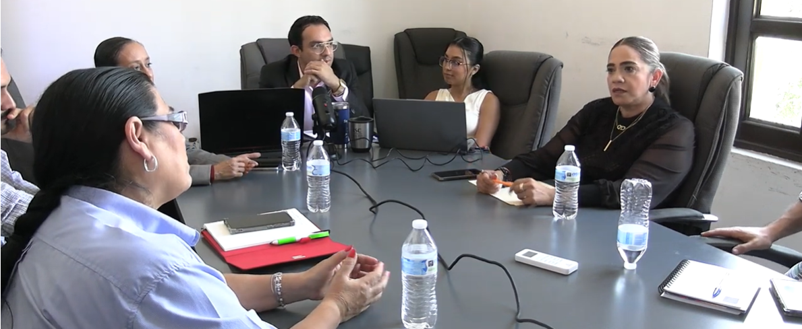

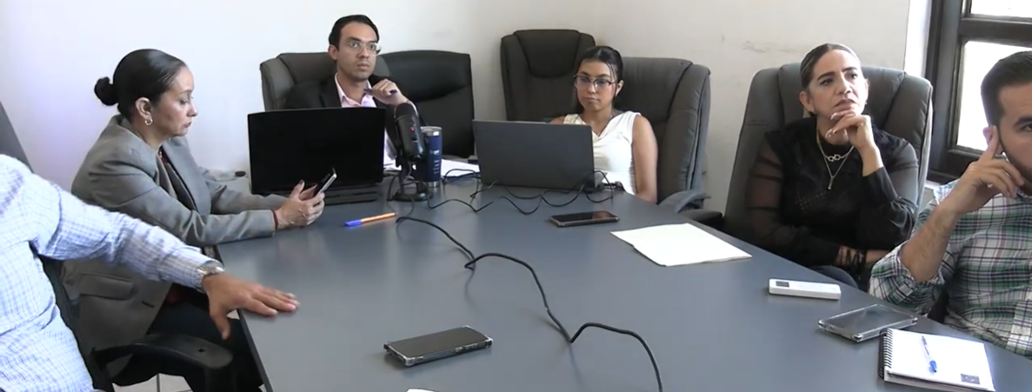

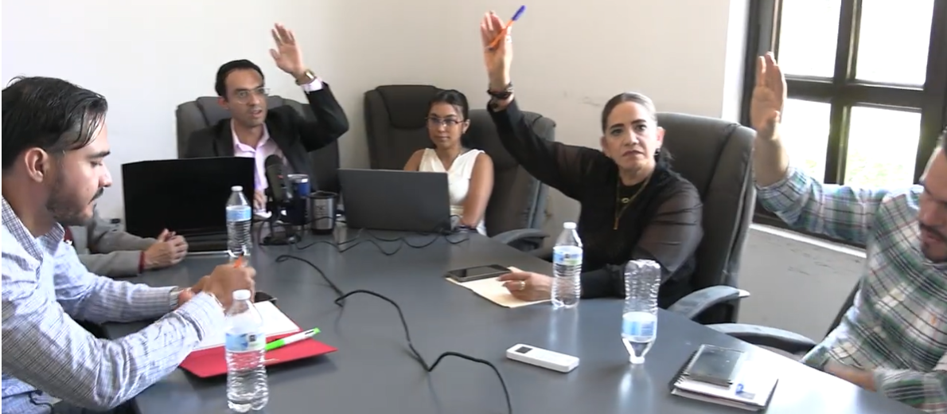
A t e n t a m e n t e:
Ciudad Guzmán, Municipio de Zapotlán el Grande, Jalisco. 21 de noviembre de 2025.
Comisión Convocante
Edilicia Permanente de Hacienda Pública y Patrimonio Municipal

C. Miguel Marentes
Presidente.
________________________________  C. Claudia Margarita Robles Gómez  Vocal | _________________________  C. José Bertín Chávez Vargas  Vocal

________________________________  C. Hidania Romero Rodríguez  Vocal | _________________________  C. Gustavo López Sandoval  Vocal
La presente hoja de firmas corresponde al acta de SESION ORDINARIA 06 DE LA COMISIÓN EDILICIA PERMANENTE DE HACIENDA PÚBLICA Y PATRIMONIO MUNICIPAL celebrada el día 21 de noviembre del año 2025- - - - - - - - - - - - - - - - - - - - - - - - - - - - - - - - - -- - - - - - - - - - - - - - - - - - - - - - - - - - - - - Conste- - - - - - - - - - - - - - - - - - - - - - - - - - - - - - - - - - - - - - - - - - - -
MM/mgpa

